Enigma Non ci~~f~~reró mai una le~~tt~~era

**Tastiera**

↓

↑

e ~~-~~ T

con se s~~t~~essa

**Rotori**

**Lampade**

**Plugboard**

quando premo -0 ~~ta~~glio ↑ alampada 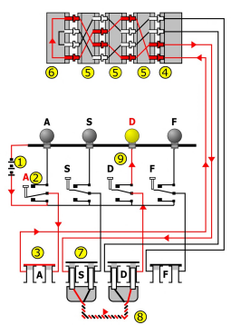

corrisponden~~t~~e cos~~ì~~

non si può accendere

